数 据 质 量 检 查 报 告

5.15最新版

目录
一、 检查范围和维度说明 3
二、 简要概述 3
2.1 核心数据概览 3
2.2 结论概述 3
三、 日报数据 4
3.1 基本信息 4
3.1.1 原表数据总览 4
3.1.2 数据检查 4
3.2 出栏数据 6
3.2.1 原表数据总览 6
3.2.2 数据检查 7
3.3 死淘分类 8
3.3.1 原表数据总览 8
3.3.2 数据检查 8
四、 环控数据 9
4.1 环控指标数据 9
4.1.1 原表数据总览 9
4.1.2 数据检查 9
4.1.3 数据初步处理 10
五、 匹配问题 12

检查范围和维度说明
- 本报告为全量检测，覆盖2024年9月到2025年3月所给的所有农场批次鸡舍数据。据统计，本报告覆盖农场 24个，总共出栏92批次。各场如下：
G02-59/60/61/62,G03-64/65/66/67,G06-63/64/65/66,G07-63/64/65,G08-64/65/66,G09-64/65/66/67,G10-60/61/62/63,G11-69/70/71,G12-65/66/67/68,G13-65/66/67/68,G14-63/64/65/66,G15-62/64/65,G16-50/51/52/53,G17-65/66/67/68,G1A-60/61/62/63,G1B-48/49/50/51,G21-59/60/61/62,G23-25/26/27/28,G27-22/23/24/25,G28-22/23/24/25,G30-63/64/65/66,G31-62/63/64/65,G32-61/62/63/64,GTF-70/71/72/73
- 本报告将从以下三个核心检查维度展开，分别是：
  - 完整性：检查鸡场日报数据（如存栏量、喂食量、死亡数等）和环控数据（如温度、湿度、气体浓度等）是否缺失，所有应采集的字段、时间点数据是否完整记录，无漏填、漏采情况。​
  - 准确性：检查日报数据与环控数据情况一致，环控数据与传感器实时监测的真实环境参数一致，是否有明显数据错误、偏差或人为误判。​
  - 唯一性：检查日报数据中每一批次记录唯一对应一个鸡舍或养殖单元，环控数据中每个时间点、每个传感器的采集值唯一且不重复，无重复录入或冗余数据。​
  - 阈值定义：指针对鸡场养殖设定的关键数据标准范围，如鸡舍温度适宜区间、湿度安全上限、气体浓度预警值等，用于判断日报和环控数据是否符合养殖规范和畜禽生长要求。

简要概述

核心数据概览
大类 | 类别 | 核心字段示例 | 典型粒度 | 业务用途
日报数据 | 基本批次信息 | 鸡舍号、批次号、入雏数、日龄、雏源、鸡舍面积 | 农场×批次×栋舍 | 主键匹配，分析固定变量对目标的影响
日报数据 | 出栏数据 | 日龄、成活率、出鸡总重、欧洲指数EEF、其他费用 | 农场×批次×栋舍 | 确定重点分析的因变量，经济效益评估、挑选模型指标
日报数据 | 成本类数据 | 饲料单价、药品成本、能耗费用 | 农场×批次×栋舍（×每只） | 成本拆解
日报数据 | 死淘分类 | 日龄、死因分类、用药记录、 | 农场×批次×栋舍×种源×日期 | 深挖死淘原因
环控数据 | 环境控制数据 | 日龄、进食量 (kg)、饮水量 (L)、温度 (°C)、湿度 (%)、CO₂ (ppm)、 | 农场×批次×栋舍×日龄×时间 | 评估环控对死淘率、欧指EEF等因变量的影响

结论概述
日报数据中，除财务数据外，其他类别数据完整性良好，唯一性良好，准确性主要体现为格式不一致或数值明显异常。财务数据缺失值较多，处理方式仍有待商榷。环控数据完整性良好；准确性问题较大，已做初步数据处理；唯一性问题主要为批次重复和格式不一致。

日报数据

基本信息

原表数据总览
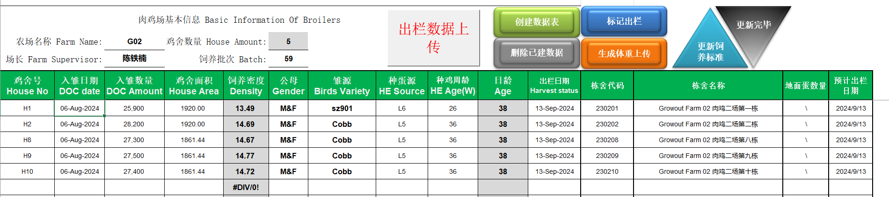
- 农场概况
- 农场名称（Farm Name）：用于标识具体的肉鸡养殖农场。
- 鸡舍数量（House Amount）：表明该农场内鸡舍的总数。
- 场长（Farm Supervisor）：明确农场的负责人。
- 饲养批次（Batch）：代表当前这一轮肉鸡饲养所属的批次编号。
- 字段概况
鸡舍号（House No） | 有 H1、H2等编号，用于区分不同的鸡舍
入雏日期（DOC date） | 雏鸡进入鸡舍饲养的日期
入雏数量（DOC Amount） | 该批次入雏数量
鸡舍面积（House Area） | 不同鸡舍、单位为平方米
饲养密度（Density） | 根据入雏数量和鸡舍面积计算得出
公母（Gender） | 均标记为 “M&F” ，鸡群包含公母两种性别
雏源（Birds Variety） | 雏鸡来源品种不同，有 “sz901”、“Cobb” 等
种蛋源（HE Source） | L5、L6等
种鸡周龄（HE Age (W)） | 种鸡周龄的周龄
日龄（Age） | 种鸡的生长天数
出栏日期（Harvest status） | 养殖出栏日期
栋舍代码 | 用于唯一标识各栋鸡舍，如230201、230202、230208等
栋舍名称 | 明确各鸡舍的具体名称，如 “Growout Farm 02 肉鸡二场第一栋”“Growout Farm 02 肉鸡二场第二栋”
地面蛋数量 | 均无记录（显示为 “\” ）
预计出栏日期 | 计划的出栏时间

数据检查
- 字段检查
- 字段内容详情
该表主要统计了不同字段的均值、标准差、最小值、不同分位数值和最大值。其中数值型数据直接统计数值，类别型数据根据每个类别在总数中的占比由大到小排序。

完整性
- 数据完整性良好，共有1257条样本，仅“number_of_floor_eggs”和“estimated_slaughter_date”两个字段数据分别有8.59%和6.21%的缺失率，但“number_of_floor_eggs”全部为空值，无意义。其余字段无缺失数据。

准确性
- 部分农场名称与文件名不符合，可能会导致数据关联错误。示例：
文件名 | 文件内农场名称 | 预期名称
\24.12 2\日报\00-71.xlsm | GTF | G00
\24.12 2\日报\04_50.xlsm | G1B | G04
- “种鸡周龄“字段格式不一致，存在如36，36w，36w-39w等格式，需进行数据处理。建议统一为数字xx格式。

唯一性
- 根据“字段检查”表，第四列“unique”可得出不同字段的不重复项的个数，其中共11个农场名称、25个鸡舍号、11个鸡舍数量、28个批次、35种雏源、6种日龄。

出栏数据

原表数据总览
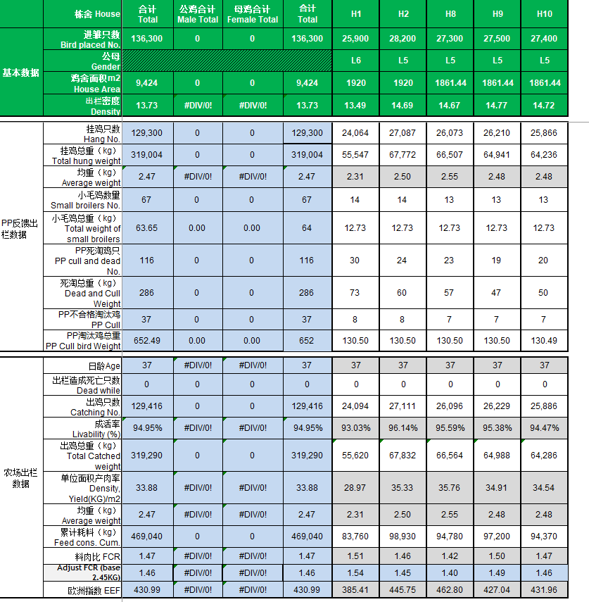
分别在合计、公鸡合计、母鸡合计、不同栋舍的维度下对如下字段进行统计：
（1）基本信息：进雏只数、公母、雏源、鸡舍面积、出栏密度
（2）PP反馈出栏数据：挂鸡只数、挂鸡总重、均重、小毛鸡数量、小毛鸡总重、PP 死淘鸡、死淘总重、PP 不合格淘汰鸡、PP 淘汰鸡总重
（3）农场出栏数据：日龄、出栏造成死只数、出鸡只数、成活率、出鸡总重、单位面积产肉率、均重、累计耗料、料肉比、PPA、欧洲指数EEF
（4）费用统计：药品费用（元）、疫苗费用（元）、消毒药费用（元）、饲料成本（元）、用电费用（元）、燃气费用（元）、人工费用（元）、低值易耗品（元）、折旧费（元）、雏鸡成本（元）、总成本（元）、每公斤成本（元）、毛鸡销售收入（元）、每栋纯利润（元）
（5）单只费用：药品（元 / 只）、疫苗（元 / 只）、M&V 费（元 / 只）、消毒药费（元 / 只）、饲料（元 / 只）、用电（元 / 只）、燃气（元 / 只）、人工（元 / 只）、低值易耗品（元 / 只）、折旧费（元 / 只）、雏鸡成本（元 / 只）、每只鸡成本（元）

数据检查
- 字段检查&字段内容详情

完整性
- 据统计，共1257条样本
- 表中unique=1，且所有分位数统计都为0的字段视为无意义数据，如“dead_during_catch_count”，“medicine_per_bird”等。其中主要是财务数据缺失严重，如药品费用（元）、疫苗费用（元）、消毒药费用（元）、人工费用（元）、低值易耗品（元）、药品（元/只）、疫苗（元/只）、M&V费（元/只）、消毒药费（元/只）、人工（元/只）、低值易耗品（元/只）等。当前以0或者空值填充。

准确性
- 部分成本相关的字段如用电费用（元）、总成本（元）、每公斤成本（元）存在负数，需进行数据处理。
- “Dead and Cull Weight”字段存在异常大值
- “profit_per_house”字段存在负数 (是否合理？)

唯一性
- 存在同一批次的出栏数据与基本信息中日龄不一致的情况。建议核对养殖周期逻辑，确保跨表数据一致

死淘分类

原表数据总览
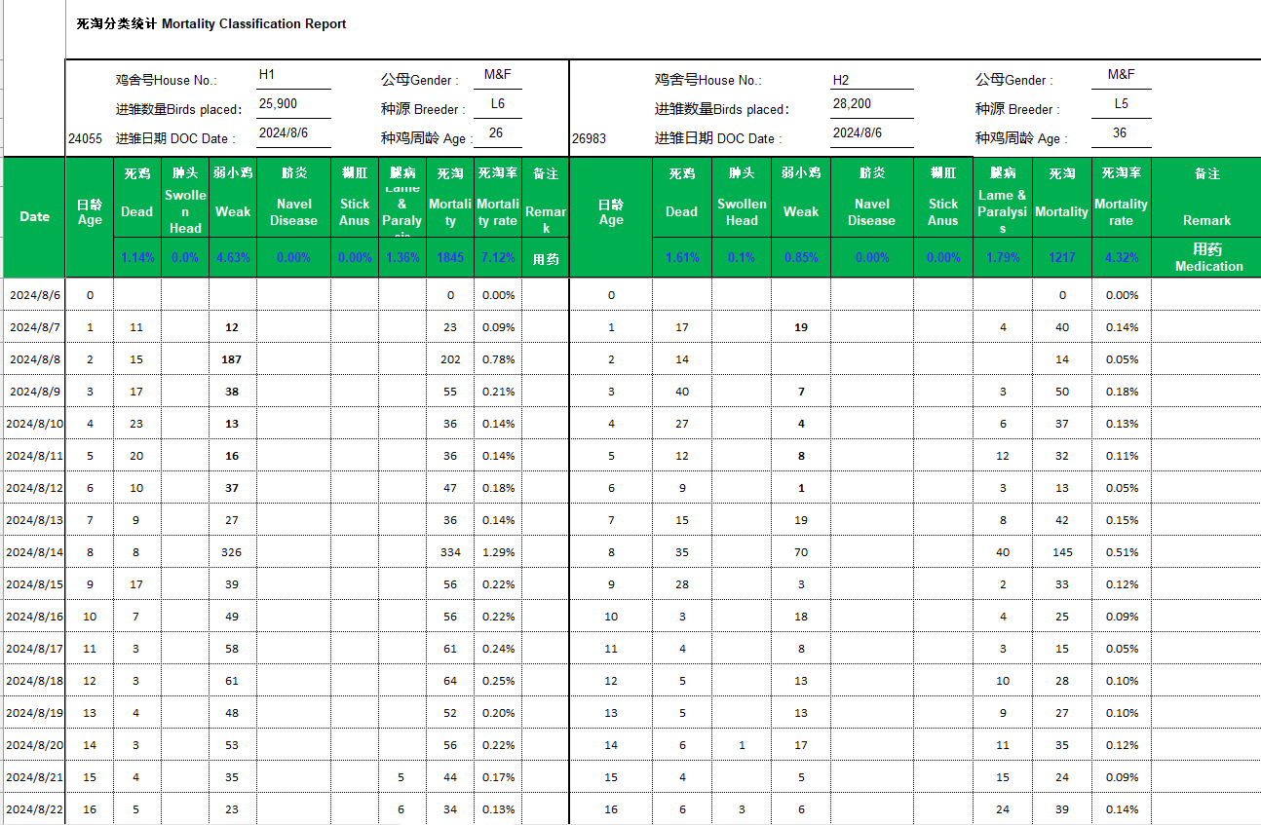
- 表头信息
- 鸡舍及基本养殖信息：分别列出不同鸡舍的信息。包含鸡舍号、公母（、进雏数量、种源、进雏日期、种鸡周龄。
- 统计指标：按日期记录，涵盖日龄、死鸡、肿头、弱小鸡、脐炎、糊肛、腿病、死淘、死淘率、备注等项目 。其中 “死鸡” 等为不同死因的死淘鸡数量统计，“死淘率” 为当天该鸡舍死淘鸡占进雏数量的比例。
- 数据内容
- 以H1 鸡舍为例：从 2024 年 8 月 6 日（日龄 0 ）开始记录，每日有不同死因的死淘鸡数量及死淘率数据。例如 8 月 8 日（日龄 2 ），死鸡 15 只、肿头 187 只 ，死淘率 0.78% 。备注栏部分日期标注 “用药” ，说明在对应时间进行了药物处理。整体来看，不同日期各类死因的死淘鸡数量有波动，如 8 月 14 日（日龄 8 ）肿头数量达 326 只 ，当天死淘率为 1.29% 。

数据检查
- 字段检查&字段内容详情

完整性
- 据统计，共57822条样本
- 根据missing列来看，有很多字段出现缺失，但因本表为死淘分类，不同字段代表不同死淘原因，并且以日期为单位进行统计数量，所以出现空值代表该日无因该原因死淘的鸡，因此这里的missing数值并不代表真正存在缺失。

准确性
暂未发现问题

唯一性
暂未发现问题

环控数据

环控指标数据

原表数据总览
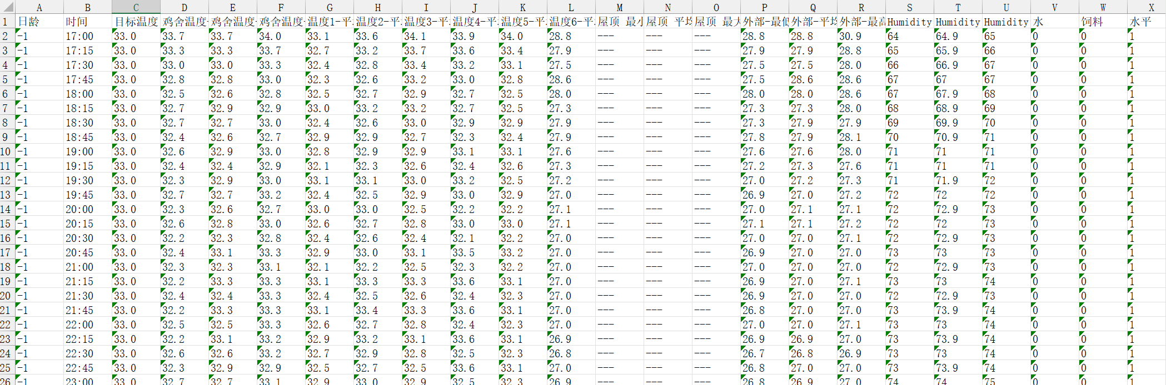
（1）大部分栋舍字段主要包含日龄、记录时间、温度信息（目标温度、最低温度、平均温度、最高温度，6个探头探测温度、外部平均温度）、湿度信息（内部平均湿度、外部平均湿度）、喂水量、饲料量、水平
（2）小部分栋舍会出现其他字段，如“鸡群_59House_H4-L5”栋舍中出现外部最高温度、外部最低温度等。

数据检查

完整性
- 据统计，共1458545条样本
- 鸡舍最低温度缺失率为2.28%，平均温度缺失率为0.06%，最高温度缺失率为2.37%，湿度内部平均缺失率为4.22%，湿度外部平均缺失率为94.79%
- “温度6-平均”字段缺失严重，但根据与“外部-平均”字段的匹配结果可初步认定，该两个字段为同一含义，即“外部平均温度”，在将两字段合并后无缺失情况

准确性
- 温度日龄数据记录异常，部分栋舍记录了37天出栏后的无效温度数据。如下：
['G28_25_H1']['日龄']
14580 0.0
14581 23.0
14582 730.0
14583 2372.0
14584 2399.0
14585 10000.0
- 温度数据部分出现异常高温\异常低温等情况，如“鸡舍温度-最高”字段的最小值出现-307.2
- 部分数据的日龄不是从-1开始的，有的从12日开始，也有的从28日开始。

唯一性
- 同一批次号多次出现在不同月份中：“G28-25”中“25”为时序批次号，正常来说G28农舍只会出现一次25，但它在不同月份出现了两次，“G31-62”同理。
- 环控数据中温度记录文件格式不一致，路径深度有很大差别，如：
"C:\ data\24.09-环控数据 2\G14-63\G14-63 H1.xls"（仅有一张sheet）
"C:\data\24.09-环控数据 2\G21-59\2121\鸡群_59\House_H4-L5\EXCEL_Files\鸡群_59House_H4-L5.xlsx"（有多个sheet，所需sheet为“history review”）
"C:\data\24.09-环控数据\G01-60\House_H1-南\EXCEL_Files\鸡群_61House_H1-南.xlsx"
- 部分栋舍采用英文字段名称，部分采用中文字段名称,且列的数量不一致。

数据初步处理
- 目标温度异常处理
目标温度当前分布：
mean | 25.15
std | 4.51
min | 0
25% | 22
50% | 24.8
75% | 28.2
max | 51.2
结论：应对目标变量进行上限37度，下限2度的盖帽。

- 各探头温度异常处理
当前分布：
 | 温度1与目标差异 | 温度2与目标差异 | 温度3与目标差异 | 温度4与目标差异 | 温度5与目标差异
count | 1440108 | 1440062 | 1439462 | 1439460 | 1440041
mean | 1.09 | 1.45 | 1.65 | 1.73 | 1.77
std | 3.47 | 3.39 | 3.41 | 3.51 | 3.69
min | -51 | -327.7 | -59.6 | -30.4 | -30
25% | -0.6 | -0.3 | -0.2 | -0.2 | -0.3
50% | 0.2 | 0.6 | 0.7 | 0.7 | 0.7
75% | 2.4 | 2.7 | 3 | 3.2 | 3.4
max | 32.4 | 303.5 | 72.8 | 41.8 | 55.8
因为温度和目标差异高于3度的占比较高（接近25%）温度差异故上限以95%分位数盖帽处理，下限以-3盖帽处理。盖帽之后的分布如下：

 | 温度1与目标差异 | 温度2与目标差异 | 温度3与目标差异 | 温度4与目标差异 | 温度5与目标差异
count | 1440108 | 1440062 | 1439462 | 1439460 | 1440041
mean | 1.17 | 1.49 | 1.67 | 1.75 | 1.81
std | 2.68 | 2.58 | 2.73 | 2.88 | 3.07
min | -3 | -3 | -3 | -3 | -3
25% | -0.6 | -0.3 | -0.2 | -0.2 | -0.3
50% | 0.2 | 0.6 | 0.7 | 0.7 | 0.7
75% | 2.4 | 2.7 | 3 | 3.2 | 3.4
max | 7.5 | 7.6 | 8.1 | 8.5 | 8.9

- 剩余字段异常处理
对'外部-平均', '湿度内部平均', '湿度外部平均','鸡舍温度-最低', '鸡舍温度-平均', '鸡舍温度-最高', '水', '饲料', '水平'字段，按1%百分位数作为下限和99%百分位数作为上限修正。
当前分布：
 | 外部-平均 | 湿度内部平均 | 湿度外部平均 | 鸡舍温度-最低 | 鸡舍温度-平均 | 鸡舍温度-最高 | 水 | 饲料 | 水平
count | 1312970 | 1381045 | 75931 | 1406959 | 1439302 | 1405735 | 1436297 | 1440224 | 1440218
mean | 14.28 | 72.84 | 71.57 | 26.22 | 26.75 | 27.12 | 161.54 | 78.02 | 14.69
std | 10.94 | 19.4 | 24.67 | 4.57 | 4.54 | 4.48 | 181.26 | 261.21 | 31.11
min | -5.3 | 1 | 11 | 10.5 | 11.1 | 11.6 | -1964 | -2778 | 0
25% | 5.4 | 67 | 56.9 | 23.4 | 24 | 24.4 | 20 | 0 | 8
50% | 12.6 | 76.1 | 76 | 26.5 | 27.1 | 27.4 | 88 | 0 | 15
75% | 24.4 | 84.8 | 92.3 | 29.4 | 29.8 | 30.1 | 270 | 0 | 21
max | 37.7 | 100 | 100 | 34.6 | 35.2 | 35.5 | 2950 | 3271 | 10000
按下限1%上限99%分位数盖帽，盖帽之后的分布如下：

 | 外部-平均 | 湿度内部平均 | 湿度外部平均 | 鸡舍温度-最低 | 鸡舍温度-平均 | 鸡舍温度-最高 | 水 | 饲料 | 水平
count | 1312970 | 1381045 | 75931 | 1406959 | 1439302 | 1405735 | 1436297 | 1440224 | 1440218
mean | 14.28 | 72.84 | 71.57 | 26.22 | 26.75 | 27.12 | 160.36 | 75.22 | 14.5
std | 10.94 | 19.4 | 24.67 | 4.57 | 4.54 | 4.48 | 176.74 | 244.87 | 7.93
min | -5.3 | 1 | 11 | 10.5 | 11.1 | 11.6 | 0 | 0 | 1
25% | 5.4 | 67 | 56.9 | 23.4 | 24 | 24.4 | 20 | 0 | 8
50% | 12.6 | 76.1 | 76 | 26.5 | 27.1 | 27.4 | 88 | 0 | 15
75% | 24.4 | 84.8 | 92.3 | 29.4 | 29.8 | 30.1 | 270 | 0 | 21
Max | 37.7 | 100 | 100 | 34.6 | 35.2 | 35.5 | 720 | 1286 | 30

匹配问题
对于具体某栋舍信息，日报中的栋舍记录更完整，环控数据有部分栋舍信息缺失。

